Sziasztok
A mai órán folytatjuk az olvasást a 17. Oldalon. A mai nap nagyon sok érdekes új szót fogunk megtanulni, amelyet életetek végéig használni fogtok- nyugodtan meg lehet kérdezni aput, anyut vagy a nagyiékat, ha nem hisztek nekem.
Előtte viszont jöjjön a napi 3 kérdés:
- Lapozzatok vissza a könyvben vagy a füzetben és írjatok le 1 bizonyítékot, hogy miért hisszük, hogy a Föld gömbölyű -
- Van a Holdnak saját fénye? –
- Írjátok le a Hold fázisait (4 van, a füzetbe le is rajzoltuk) -
2. feladat. Olvassátok el a 17. oldalon odáig, hogy: A Déli-sark körül terül el az Antarktisz /Antarktída, melynek állandó lakói nincsenek, ugyanis jelentős része jéggel és hóval borított.

3.Feladat leírni a jegyzetet, amit itt olvastok- VIGYÁZAT!!!! HOSSZÚ, de nagyon fontos- aki kérdezné 1 sort ki lehet hagyni az előző órai anyag után és ami sötéttel van kiemelve azt színessel kell írni (Ha nincs színesed, akkor húzd alá):
Az óceánok általában kisebb részeikkel, tengereikkel és öbleikkel kapcsolódnak a szárazföldekhez. A szárazföld kisebb részét, amelyet tenger vesz körül, szigetnek nevezzük. A félsziget a szárazföldhöz kapcsolódik. A tenger, óceán vagy tó nyúlványa a szárazföldbe az öböl. A tengernek két szárazföld közötti keskeny része, a tengerszoros (csatorna).
! Csatornának nevezzük azt az emberi építményt, amely tengereket vagy óceánokat köt össze.
A szárazföld részeit világrészeknek nevezzük. A legnagyobb világrész Ázsia (Ázia), a sorrendben második Amerika. A mi világrészünk Európa, tőle délre terül el Afrika. A lekisebb lakott világrész Ausztrália (Austrália). A Déli-sark körül terül el az Antarktisz (Antarktída).

Szorgalmi feladat: Rajzoljátok le a következő képet, ami a kontinenseket mutatja be.
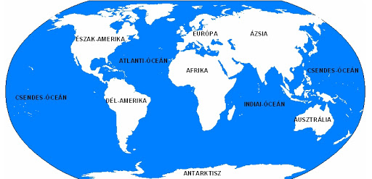
A házi feladatot – a 3 kérdést és a leírt jegyzetet- vagy a szokásos email címemre: timeanzsszombathyho@gmail.com vagy az osztályfőnökön keresztül is küldhetitek
További szép napot és jó munkát.

